开展我县水利行业安全检查

2024年1月27日上午，我局组织机关人员、中小型水库以及项目部负责人召开了专题会议，学习传达了2024年山西省安委办第四次（扩大）会精神。
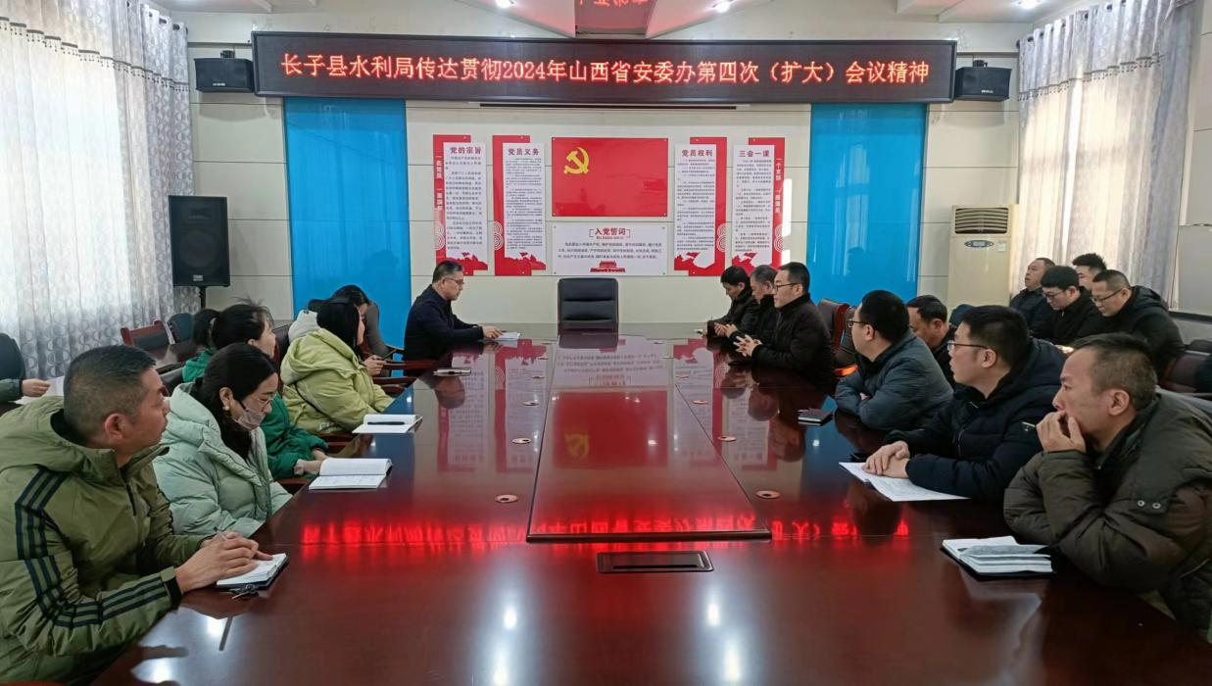
会议要求，一要深入学习，围绕习近平总书记关于安全生产工作重要指示批示精神以及省市县委安全会精神深化学习内容，提高安全意识；二要强化落实，对机关、供水站、中小型水库、各项目单位进行安全检查，包括用水用电、现场施工以及水库河湖冰面安全等。进一步强化风险意识，守牢安全底线，提升水利行业领域安全水平，为推动长子高质量发展提供安全保障。
会后，工作人员根据会议安排，开展安全检查。
陈工带队检查岚源供水站、应急水源工程安全事项。
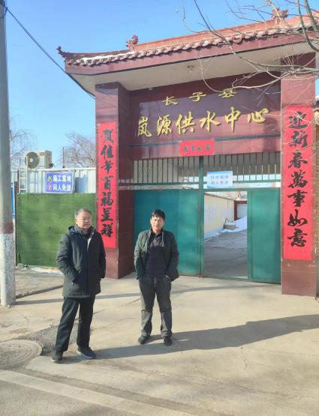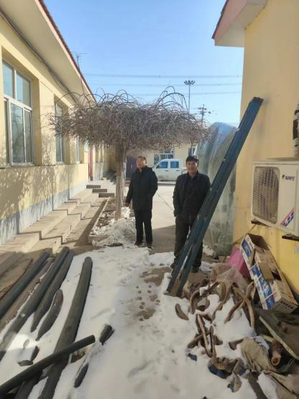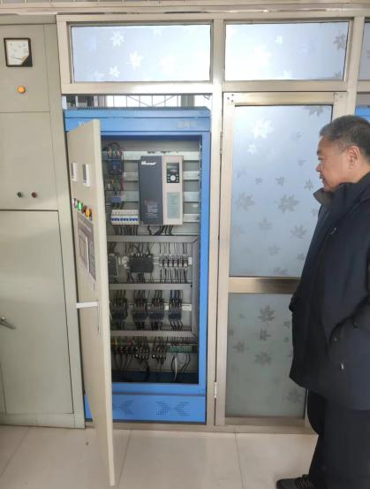
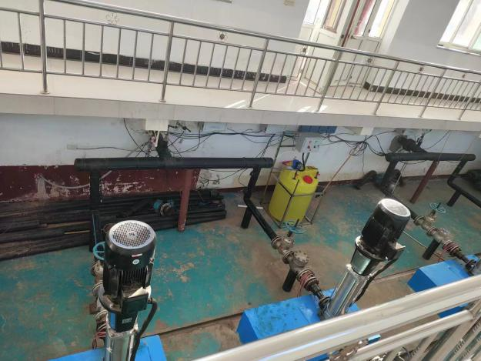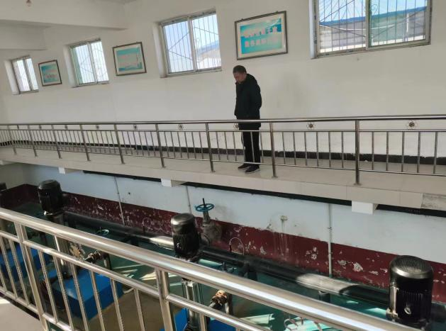
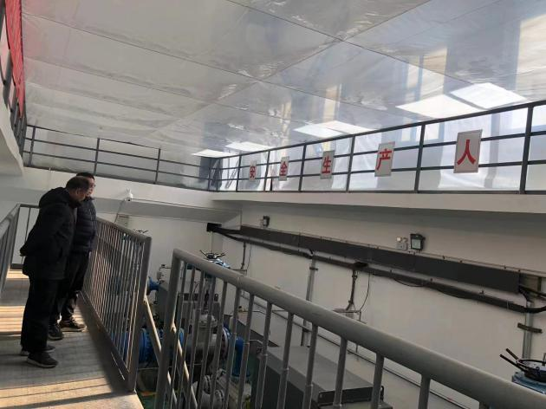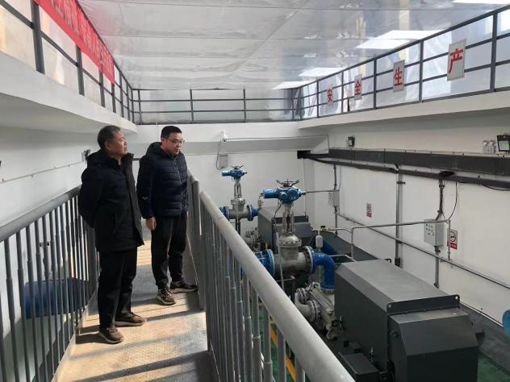
和局长带队检查安西水库、雍河水库、李家庄水库安全事项。
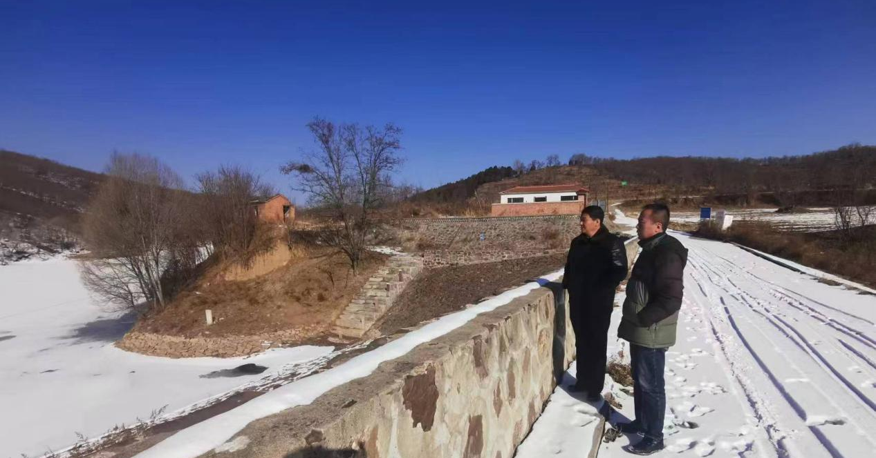
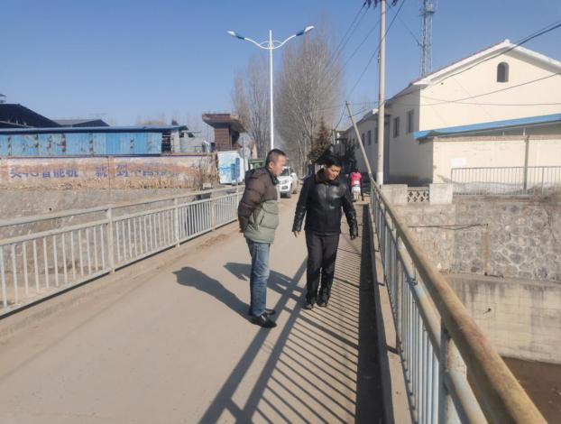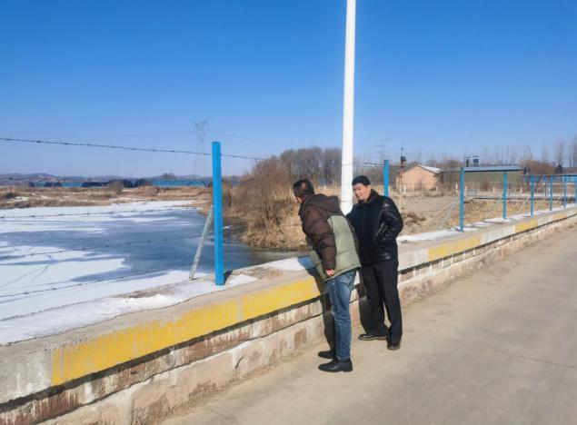
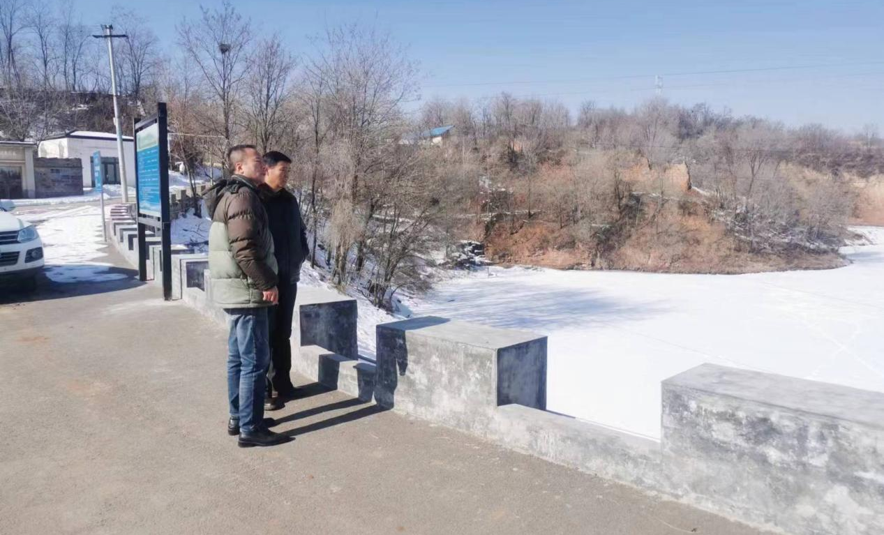
对各供水站的宿舍，水泵房的用电安全，食堂用气安全进行安全检查。
